Presseinformation

Liebherr stellt Prototypen von Wasserstoff-Motoren auf der Bauma 2022 vor

⸺

Das Liebherr Produktsegment Komponenten präsentiert die ersten Prototypen von Wasserstoff-Verbrennungsmotoren, den H964 und den H966, auf der diesjährigen Bauma

Der H966 Prototyp treibt den ersten wasserstoffbetriebenen Raupenbagger von Liebherr an

Auf der Bauma 2022 präsentiert das Liebherr-Produktsegment Komponenten zwei Prototypen seines Wasserstoffmotors für die Baustellen von morgen. In jedem Prototyp setzt Liebherr auf unterschiedliche Wasserstoff-Einspritztechnologien, zum einen Direkteinspritzung (DI) und zum anderen Saugrohreinblasung (PFI).

Nussbaumen (Schweiz), 10. Oktober 2022 – Verbrennungsmotoren werden in Zukunft nicht nur mit fossilem Diesel betrieben: Um bis zum Jahr 2050 klimaneutral zu werden, müssen Kraftstoffe aus erneuerbaren Energien oder nachhaltigen Energiequellen eingesetzt werden. Grüner Wasserstoff ist einer davon, da er als kohlenstofffreier Kraftstoff bei der Verbrennung in einem Verbrennungsmotor keine CO2-Emissionen verursacht. Aufgrund des umfassenden Know-hows bei der Entwicklung von Verbrennungsmotoren kann Liebherr zudem eine schnelle Markteinführung von Wasserstoff-technologien ermöglichen.

Wasserstoffmotoren: eine vielversprechende Zukunft

Das Liebherr Produktsegment Komponenten hat umfassende Investitionen in die Entwicklung von Wasserstoffmotoren und Testeinrichtungen getätigt. Prototypmotoren testet das Unternehmen bereits seit 2020. Sowohl auf Prüfständen, als auch im Feld haben die Prototypen in Bezug auf Leistung und Emissionen überzeugt. Geprüft wurden auch verschiedene Einspritz- und Verbrennungstechnologien wie Saugrohreinblasung (PFI) und Direkteinspritzung (DI). Die ersten Prototyp-Baumaschinen, die mit diesen Motoren ausgestattet sind, befinden sich bereits seit 2021 im Einsatz.

PFI: Ausgangspunkt für die Entwicklung

Am Anfang der Entwicklung eines Wasserstoffmotors wurde PFI als eine der ersten geeigneten Technologien in Betracht gezogen. Die erste Liebherr-Maschine mit einem 100% wasserstoff-

betriebenen Verbrennungsmotor ist der Raupenbagger R 9XX H2. Der emissionsfreie 6-Zylinder-Motor H966 in seiner PFI-Konfiguration erfüllt die geforderte Leistung und Dynamik für diesen Raupenbagger. Der R 9XX H2 mit dem H966 als sein Herzstück werden auf dem Liebherr-Hauptstand 809-810 und 812-813 vorgestellt. Zum Anfassen finden die Besucher:innen den H966 auch im dortigen InnoLab.

DI: ein Schritt zu effizienten Wasserstoffmotoren

Bestärkt durch die Ergebnisse der PFI-Technologie, setzt Liebherr seine Forschungs- und Entwicklungsaktivitäten auf dem Gebiet der DI-Technologie weiter fort. Der Prototyp des H964-Motors, ausgestellt in Halle A4 am Stand 326, wurde mit DI-Technologie ausgestattet. Dabei wird der Wasserstoff direkt in den Brennraum eingespritzt, während er bei der PFI-Technologie in den Ansaugtrakt geblasen wird. Die DI bietet ein höheres Potenzial in Bezug auf Verbrennungseffizienz und Leistungsdichte als PFI. Dies macht Wasserstoffmotoren zu einer attraktiven Alternative zu Dieselmotoren, wenn es um anspruchsvollere Anwendungen geht.

Wie geht es weiter?

Bis 2025 plant das Produktsegment Komponenten mit der Serienproduktion von Wasserstoffmotoren zu starten. Das Unternehmen forscht darüber hinaus an weiteren Einspritzlösungen, um die Verbrennung und Leistungsdichte weiter zu optimieren.

Neben wasserstoffbetriebenen Motoren laufen derzeit mehrere Forschungsaktivitäten zum Einsatz von alternativen Kraftstoffen. Ein Beispiel dafür ist ein Dual-Kraftstoff-Motor, der mit Wasserstoff und HVO-Einspritzung (hydriertes Pflanzenöl) bzw. mit reinem HVO betrieben werden kann. Diese Technologie wird künftig einen flexibleren Fahrzeugbetrieb mit unterschiedlichen Konfigurationen ermöglichen.

Über die Liebherr Machines Bulle SA

Liebherr Machines Bulle SA ist das Kompetenzzentrum für Verbrennungsmotoren sowie Hydraulikkomponenten (Axialkolbenpumpen- und motoren). Das Unternehmen gehört zum Produktsegment Komponenten der Firmengruppe Liebherr. Im Kanton Freiburg in der Schweiz entwickelt und fertigt die Firma hochwertige Komponenten und Systeme, welche nicht nur innerhalb der Firmengruppe, sondern auch in die Maschinen anderer Hersteller:innen zum Einsatz kommen. Die Einsatzgebiete reichen von Erdbewegungs- und Tiefbaumaschinen, Miningbaggern, Mobil- und Raupenkranen, maritimen Anwendungen, Materialumschlagmaschinen bis hin zu Biogasanlagen und Blockheizkraftwerken. Beste Qualität und maßgeschneiderte Lösungen für die unterschiedlichen Anforderungen stehen dabei im Mittelpunkt.

Über Liebherr-Components

Liebherr Machines Bulle SA ist das Kompetenzzentrum für Verbrennungsmotoren sowie Hydraulikkomponenten (Axialkolbenpumpen- und motoren). Das Unternehmen gehört zum Produktsegment Komponenten der Firmengruppe Liebherr. Im Kanton Freiburg in der Schweiz entwickelt und fertigt die Firma hochwertige Komponenten und Systeme, welche nicht nur innerhalb der Firmengruppe, sondern auch in die Maschinen anderer Hersteller:innen zum Einsatz kommen. Die Einsatzgebiete reichen von Erdbewegungs- und Tiefbaumaschinen, Miningbaggern, Mobil- und Raupenkranen, maritimen Anwendungen, Materialumschlagmaschinen bis hin zu Biogasanlagen und Blockheizkraftwerken. Beste Qualität und maßgeschneiderte Lösungen für die unterschiedlichen Anforderungen stehen dabei im Mittelpunkt.

Über die Firmengruppe Liebherr

Die Firmengruppe Liebherr ist ein familiengeführtes Technologieunternehmen mit breit diversifiziertem Produktprogramm. Das Unternehmen zählt zu den größten Baumaschinenherstellern der Welt. Es bietet aber auch auf vielen anderen Gebieten hochwertige, nutzenorientierte Produkte und Dienstleistungen an. Die Firmengruppe umfasst heute über 140 Gesellschaften auf allen Kontinenten. In 2021 beschäftigte sie mehr als 49.000 Mitarbeiterinnen und Mitarbeiter und erwirtschaftete einen konsolidierten Gesamtumsatz von über 11,6 Milliarden Euro. Gegründet wurde Liebherr im Jahr 1949 im süddeutschen Kirchdorf an der Iller. Seither verfolgen die Mitarbeitenden das Ziel, ihre Kunden mit anspruchsvollen Lösungen zu überzeugen und zum technologischen Fortschritt beizutragen.

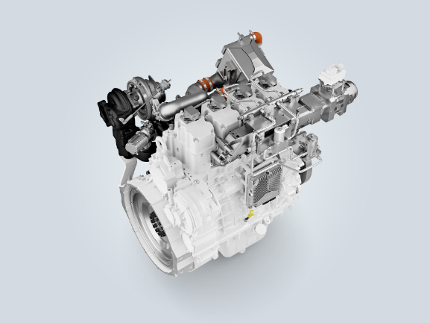Bilder

liebherr-d964-DI-hydrogen-engine-in-development.jpg  
Liebherr stellt die 4-Zylinder-Konfiguration des Wasserstoffmotors H964 mit DI am Stand 326 in Halle A4 vor.

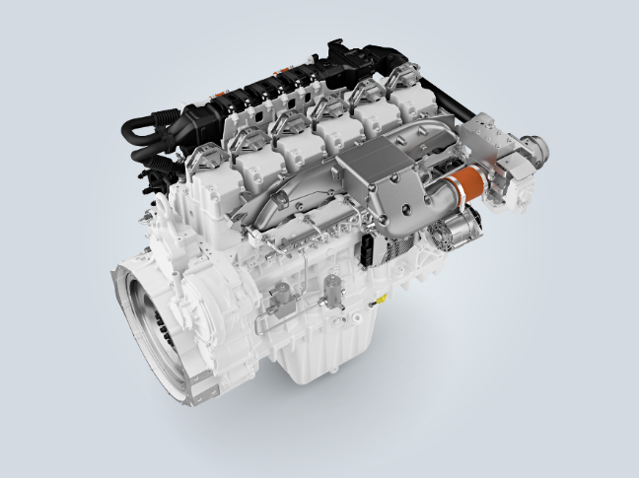

liebherr-h966-PFI-hydrogen-engine-in-development.jpg  
Der 6-Zylinder-Prototyp des H966 Wasserstoffmotors ist das Herzstück des ersten wasserstoffbetriebenen Raupenbaggers von Liebherr.

Kontakt

Alexandra Nolde  
Senior Communication & Media Specialist  
Telefon: +41 56 296 4326  
E-Mail: alexandra.nolde@liebherr.com

Veröffentlicht von

Liebherr-Components AG  
Nussbaumen / Schweiz  
www.liebherr.com/components